SURAT KETERANGAN PENGECEKAN PLAGIARISME
Setelah melalui proses pengecekan dengan menggunakan aplikasi
Plagiarisme Tumitin maka, kami Lembaga Penelitian dan Pengabdian kepada
Masyarakat (LPPM) IAKN Toraja dengan ini menerangkan skripsi yang ditulis
oleh:
Nama Penulis
NIRM
Judul Skripsi
: Jelita Pasombo
: 2020164650
: Kajian Teologis Terhadap Praktik Penyembuhan Penyakit
oleh Tabib di Jemaat Rantekata Klasis Buntao’
Tanggal Pemeriksaan : 13 September 2021
Similarity
: 20%
Dinyatakan MEMENUHI SYARAT ambang batas toleransi. Jika
dikemudian hari ditemukan kekeliruan karena keterbatasan aplikasi, seperti
adanya kesamaan dengan karya ilmiah lain yang lebih awal mendapatkan
pengakuan sebagai hak cipta (misalnya: karya ilmiah tersebut belum publish
secara online), maka semua konsekuensi yang timbul menjadi tanggung jawab
penulis skripsi.
Dengan demikian surat keterangan ini, untuk dipergunakan sebagaimana
mestinya.
Tana Toraja, 13 September 2021
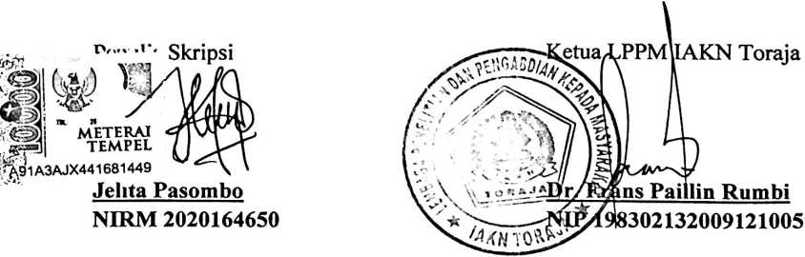
iv

